Esterificación del ácido acético con metanol obteniendo acetato de metilo y agua, en una columna de destilación reactiva
Esterification of acetic acid with methanol to obtain methyl acetate and water, in a reactive distillation column
Ignacio Sánchez Bazán
Universidad Veracruzana, México
igsanchez@uv.mx

Nancy Oviedo Barriga
Universidad Veracruzana, México
noviedo@uv.mx

Victorino Juárez Rivera
Universidad Veracruzana, México
vijuarez@uv.mx

Omar Rivera Juárez
Universidad Veracruzana, México
ojuarez@uv.mx

Arminda Soledad Aranda Paéz
Universidad Veracruzana, México
araranda@uv.mx

Resumen
En el ambiente académico, de investigación y desarrollo de actividades técnicas, específicamente en la simulación de procesos químicos se utilizan softwares informáticos y de análisis matemáticos para desarrollar actividades más rápidamente, siendo estos muy costosos para las empresas e instituciones educativas, por lo que se buscan alternativas de software que compitan al cubrir las necesidades y obtener un rendimiento adecuadamente, pero al mismo tiempo aporten las herramientas necesarias para seguir con la labor del conocimiento continuo, analítico y autónomo. Con lo cual en este trabajo se proporciona los fundamentos teóricos requeridos para el análisis y simulación de procesos químicos; abordado la esterificación del ácido acético con metanol obteniendo acetato de metilo y agua, a través, del diseño de una columna de destilación reactiva, resultado el establecimiento de los parámetros y condiciones de operación tales como: etapas y flujo de alimentación de metanol y ácido acético; etapa de inicio y finalización de la reacción química; etapa de reflujo; temperaturas y presiones de operación.
Palabras claves: simulación alternativa, procesos químicos, software libre.
Abstract
In the academic environment, research and development of technical activities, specifically in the simulation of chemical processes computer software and mathematical analysis are used to develop activities more quickly, being very expensive for companies and educational institutions, so they are looking for software alternatives that compete to meet the needs and obtain an adequate performance, but at the same time provide the necessary tools to continue with the work of continuous, analytical and autonomous knowledge. With which in this work the theoretical foundations required for the analysis and simulation of chemical processes are provided; approached the esterification of acetic acid with methanol obtaining methyl acetate and water, through the design of a reactive distillation column, resulting in the establishment of parameters and operating conditions such as: steps and feed flow of methanol and acetic acid ; start and end stage of the chemical reaction; reflux stage; temperatures and operating pressures.
Keywords: alternative simulation, chemical processes, free software.

Fecha Recepción: Agosto 2017 Fecha Aceptación: Diciembre 2017

Introducción
Se denomina esterificación al proceso por el cual se sintetiza un éster. Un éster es un compuesto derivado formalmente de la reacción química entre un ácido carboxílico y un alcohol. Comúnmente cuando se habla de ésteres se hace alusión a los ésteres de ácidos carboxílicos, substancias cuya estructura es R-COOR', donde R y R' son grupos alquilo.
Sin embargo, se pueden formar en principio ésteres de prácticamente todos los oxiácidos inorgánicos. La reacción de la esterificación pasa por un ataque nucleofílico del oxígeno de una molécula del alcohol al carbono del grupo carboxílico. El protón migra al grupo hidroxilo del ácido que luego es eliminado como agua. El rol del catalizador es el de aumentar la actividad carbonílica (la carga parcial positiva sobre el átomo de carbono) por protonación de uno de los oxígenos del ácido. Lo mismo se puede conseguir utilizando derivados más activos del ácido como los haluros o los anhidruros, la esterifación se puede alcanzar a través de la destilación reactiva.
La destilación reactiva es un proceso combinado, utilizando principalmente para aquellas reacciones químicas en las que el equilibrio de reacción limita la conversión. Este es el procedimiento más usado actualmente ya que sus características presentan ciertas ventajas siendo una de las más importantes la disminución en el consumo de energía y la reducción del costo de mantenimiento de los equipos. Por llevarse a cabo la reacción química y la destilación en un mismo equipo, un paso del proceso es eliminado, en asocio con las bombas, válvulas e instrumentación; estos procesos químicos en la actualidad se analizan atreves de programaciones establecidas conocidas como simuladores.
Existen una variedad muy amplia de software y paquetes comerciales informáticos que apoyan la realización de actividades en cualquier ámbito. Desafortunadamente la mayoría de éstos programas informáticos de simulación y análisis matemáticos cuentan con licencias de tipo comercial, siendo muy costosas para las empresas e instituciones educativas, por lo que se buscan alternativas de software con licencias gratuitas y/o libres que cubran las necesidades de los ingenieros químicos, y al mismo tiempo aporten herramientas necesarias para concretar la resolución de alguna situación.
En este trabajo se introduce el uso de un software con licencia gratuita que puede competir con otros paquetes termodinámicos de manera eficientemente. Se proporcionara los fundamentos teóricos básicos que son requeridos para el análisis y simulación de procesos químicos. Posteriormente se validara la simulación con un planteamiento de un sistema químico de esterificación de ácido acético con metanol para obtener acetato de metilo y agua mediante una columna de destilación reactiva, se quiere introducir el uso y manejo del software de simulación conocido como COCO Simulator, en el ámbito académico.
El simulador de procesos químicos COCO Simulator se divide en dos programas principales, por un lado se cuenta con la interfaz ChemSep; la cual es una herramienta que permite simular, predecir propiedades termodinámicas de las sustancias, así como, indicar los parámetros y propiedades que se le añada al sistema o a los equipos encargados de las operaciones unitarias, estas deben ser seleccionadas inicialmente.
Por otro lado se cuenta con la interfaz llamada COFE, donde se dibuja y diseña los procesos, así como, acoplar varias operaciones unitarias, flujos de entrada y salida además, permite visualizar mucha formación útil del proceso en cuestión, como el balance de materia de energía entre otras.
Metodología
Se simuló la reacción de esterificación de ácido acético con metanol para obtener acetato de metilo y agua mediante una columna diseñada con las siguientes condiciones como se muestra en la Tabla 1:

Tabla 1. Condiciones de Operación de la columna
Variable de Operación | Unidad
Número de etapas | 40
Piso de alimentación: metanol | 4
Piso de alimentación: ácido acético | 27
Piso de comienzo de la reacción | 4
Piso de finalización de la reacción | 36
Razón de reflujo | 1.966
Flujo de agua (kmol/h) | 49.65
T entrada: Metanol | 298 K
T entrada: Ácido acético | 298 K
Presión (atm.) | 1.0

Selección del modelo termodinámico y la operación unitaria.
Se debe seleccionar el modelo termodinámico de los componentes a usar; Ácido acético, metanol, acetato de etilo y agua, se seleccionó el paquete estándar de evaluación. En específico se emplea el modelo UNIFAC ya que no se conocen los datos experimentales de interacción.
Posteriormente se selecciona los componentes de la lista; Water (agua), Acetic acid (ácido acético), metanol (metanol) y methyl acetate (acetato de metilo); una vez seleccionados el modelo termodinámico y los componentes, se elige la unidad de separación. En “ChemSep”, se dibuja el modelo en la posición que se crea conveniente durante el proceso especificado en la Figura 1.
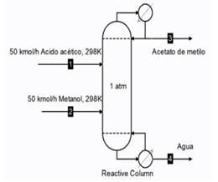
Figura 1. Diagrama de flujo de la Columna

Propiedades de la columna.
Se verifica que los datos proporcionados sean correctos, designando las variables de operación: presión será de 10135 N/m² (1 atm) y el número de platos son 40 como se puede apreciar en la Figura 2. Una vez abierta la ventana, se selecciona la opción CAPE-OPEN, para así poder introducir las propiedades que se requieran asignar al modelo de forma personalizada.
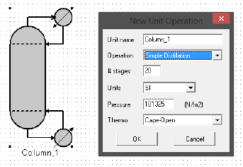
Figura 2. Propiedades de la columna
Especificación de los datos de operación
Se selecciona el tipo de simulación, la columna de equilibrio, definiendo que la condensación será total y el reflujo parcial. La columna tiene 40 pisos, y dos entradas de alimentación en los pisos se designan el 4 y el 27 por regla heurística, ácido acético y metanol, respectivamente. Tal y como se aprecia en la Figura 3.
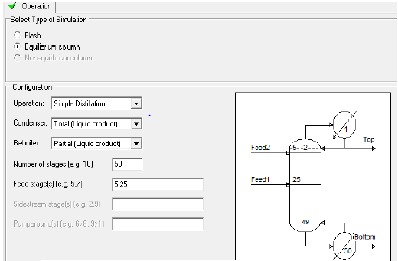
Figura 3. Asignación de los datos de la operación.
Cinética de la reacción
Posteriormente se inserta una reacción, la cual está definida de la siguiente forma:
Ácido acético + metanol = acetato de metilo + agua
En esta reacción reversible y pseudo-homogenea, se tienen como parámetros cinéticos los coeficientes y el orden de reacción como se muestran en la Tabla 2.
Tabla 2. Condiciones de reacción de columna.
Componente | Ác. acético | Metanol | Ac. metilo | Agua
Coeficientes estequiométricos | -1.000 | -1.0000 | 1.0000 | 1.0000
Orden para reactivos | 1.000 | 1.0000 | 0.0000 | 0.0000
Orden para los productos | 0.0000 | 0.0000 | 1.0000 | 1.0000

También en la Tabla 3 se presentan las especificaciones de las condiciones de reacción en los platos.
Tabla 3. Condiciones de reacción de columna.
Condiciones de reacción:
Zonas reactivas | 1
Piso de comienzo de la reacción | 4
Piso de finalización de la reacción | 36
Volumen (m³) | 10
Actividad catalítica | 1

En la Tabla 4 se observa que es necesario especificar la velocidad de reacción tanto del flujo de entrada como del flujo salida.
Tabla 4. Cinética de la reacción del sistema.
Cinética
 | Eng# | A | B | C | D | E
k-entrada | 119 | -5916.53 | 10.2959 | 0.0000 | 0.0000 | 0.0000
k-salida | 119 | -8326.92 | 14.1141 | 0.0000 | 0.0000 | 0.0000

Ya definidas la ecuación química y las constantes cinéticas, así como las condiciones de reacción dentro de la columna, se procedió a introducir los valores en el software tal y como se presenta en la Figura 4.
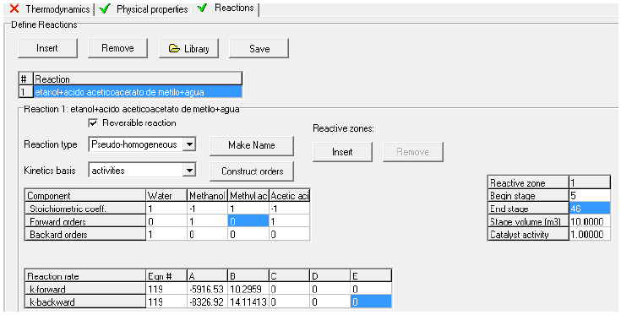
Figura 4. Inserción de datos cinéticos.
Condiciones de operación
Después se revisan las especificaciones, la presión es constante a 101325 N/m², se especifica la reacción de reflujo a 1.9666, el flujo de agua en 49.65, y el número de interacciones en 300 y así se habrán completado todas las especificaciones necesarias.
Flujos del sistema
Se introducen las dos corrientes de entrada, la de ácido acético y la de metanol. Para los compontes de entrada de cada línea se pone 1 y para los productos se deja en cero, le damos 1 atm de presión y 25 °C en cada línea de entrada de ácido y metanol.
Resolución del sistema
Una vez introducidos todos los datos del problema, se resuelve la simulación Figura 5.
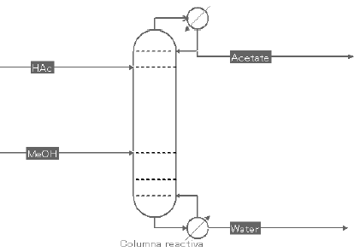
Figura 5. Sistema resuelto
Se solicita el reporte para apreciar mejor las condiciones de entrada y de salida del equipo Figura 6, También las variables, reacciones y condiciones de operación de la columna de equilibrio.
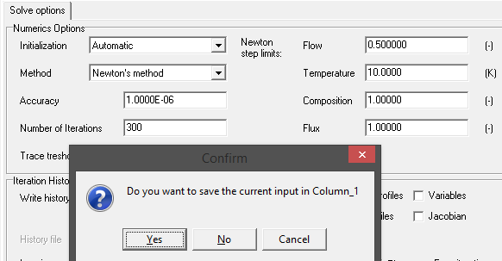
Figura 6. Generación del reporte genérico
Resultados
En el primer reporte se observar el flujo de la reacción y cómo ésta se lleva a cabo a través de la columna, tal como se indicó al principio de la simulación, se especifica que la reacción tiene comienzo en el piso 4 y termina en el piso 36, además se puede observar el aumento de la fracción de los productos respecto a la disminución de los reactivos por cada plato, en la figura 7 se presenta el reporte de las condiciones de la columna de esterificaión.
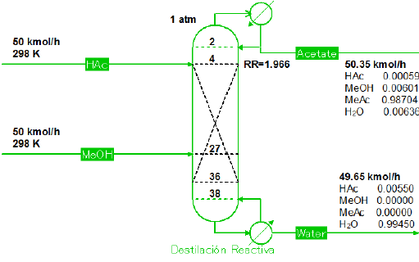
Figura 7. Diagrama de las condiciones de la columna de Esteirificación.

Con en el balance de materia y energía generado por el sistema, se aprecia el comportamiento de los flujos de entrada y salida de materia y de la energía del sistema Figura 8.

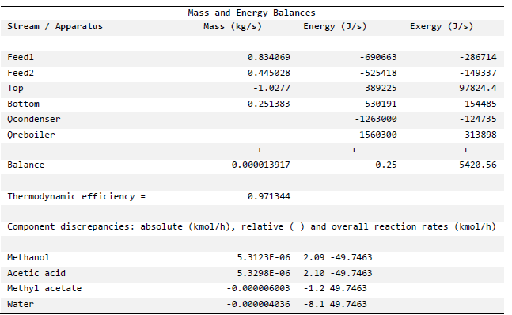
Figura 8. Balance de materia y energía del sistema
En la Figura 9 se aprecia las composiciones de cada componente en la fase líquida, se presenta un agotamiento del agua, una mayor concentración de Acetato de metilo, observándose que la fracción molar del ácido acético y el agua alcanzan el equilibrio cuando se tiene un valor de 0.42 y el perfil de acetato de metilo presenta un cambio escalón cuando se tiene una fracción molar de 0.1.
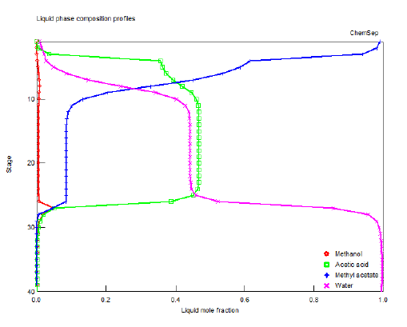
Figura 9. Composición de la fase liquida.
En la Figura 10 se aprecia las composiciones de cada componente en la fase vapor, se presenta un agotamiento del agua, una mayor concentración de Acetato de metilo, observándose que la fracción molar del ácido acético alcanza el equilibrio cuando se tiene un valor de 0.42, y el perfil de acetato de metilo presenta un cambio escalón cuando se tiene una fracción molar de 0.42.
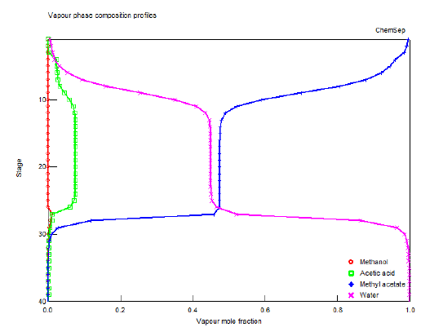
Figura 10. Composición de la fase de vapor.
En la Figura 11 se muestran los valores de las constantes de equilibrio para cada componente, la línea azul muestra el trayecto de la constante de formación del acetato de metilo que es nuestro producto de formación, mientras más alto el valor de la constante el equilibrio, esté se desplaza a la derecha.
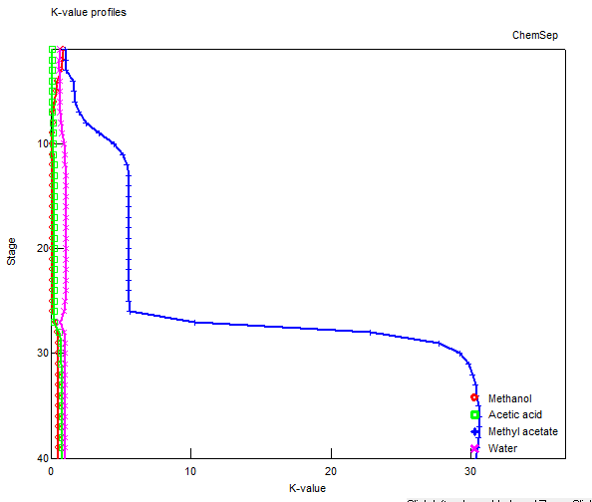
Figura 11. Constante de equilibrio.

En la Figura 12, se muestran las variaciones de presión es constante.
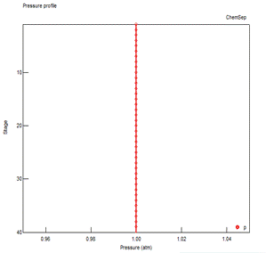
Figura 12 Gráfico de la presión

En la Figura 13 se muestra el valor de la tensión superficial, está aumenta periódicamente según la temperatura de la columna, aumentando en las entradas de alimentación.
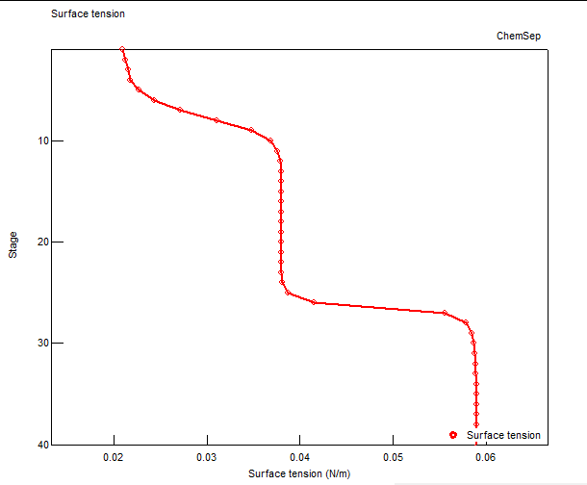
Figura 13 Tensión Superficial

En la temperatura se observa un aumento periódico hasta llegar a ser constante, en 372 °K, seguida de un descenso en el piso 27 generado en la entrada del producto como se muestra en la Figura 14.
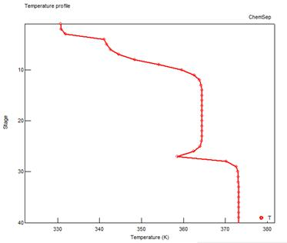
Figura 14. Gráfica de temperatura

La Figura 15 se representa la eficiencia del proceso, esta tiene valores con un rango de 0.3-0.6, por lo que el proceso se considerarle medianamente eficiente.
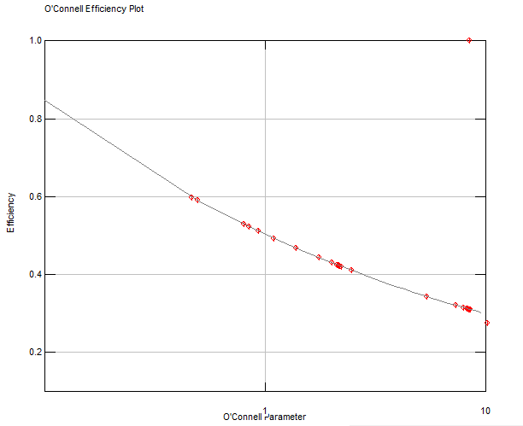
Figura 15. Grafica de eficiencia de O'Conell

En la Figura 16, se muestra un gráfico de eficiencia por platos de la columna reactiva, esta disminuye, dependiendo de la disponibilidad de reactivos al ir transformándose en los productos deseados.
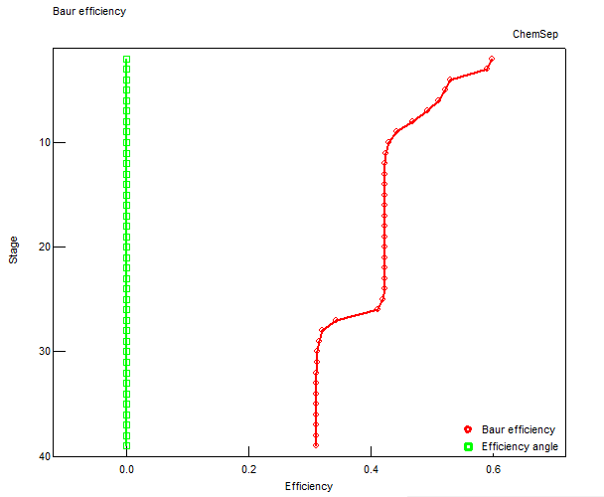
Figura 16. Gráfica de rendimientos

En la Figura 17 se presenta la generación del gráfico de McCage-Thiele, donde se aprecia la representación básica del número de etapas teóricas para la separación de la mezcla acetato-agua, dicha mezcla tiene un comportamiento cercano a la idealidad. En la esquina inferior derecha, se observa que la composición de agotamiento del fondo y la composición del destilado el cual es cercano a 1 alcanzándose el equilibrio en 0.42.
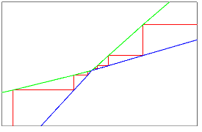
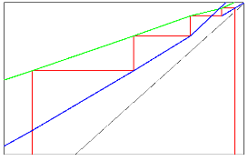
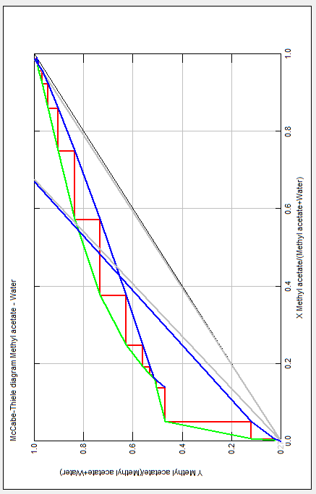
Figura 17. Diagrama de McCabe Thiele
Conclusiones
El uso del programa COFE y la interfaz de ChemSep es intuitiva y de fácil comprensión.
Los gráficos que se generan de los procesos de separación, propiedades termodinámicas y reacciones químicas, son en tiempo real y permiten la flexibilidad de añadir propiedades y condiciones de operación, con la finalidad de analizar las diversas alteraciones que presenta en el proceso.
Los gráficos, permite sr personalizarlas, además de que brinda ventajas para ser usados ampliamente en conjunto con diversas aplicaciones matemáticas y modelado.
En el desarrollo de la reacción química y la columna destilación se aprecia tener una interfaz de fácil comprensión, donde podemos introducir los datos estequiométricos y condiciones de reacción de forma sencilla.
El programa permite el análisis de la parte teórica de un procesos químicos esterificación de manera clara, esto de valida a través de datos experiméntales del modelo termodinámico y/o condiciones que se establezcan, por lo que se complementa con modelado y optimización del proceso ya definido.

Referencias
Ira N. Levine, (2012) PROBLEMAS RESUELTOS DE FISICOQUÍMICA Ed. McGraw-Hill, Madrid.
Jiménez G. Arturo (2003) INTRODUCCIÓN AL DISEÑO DE PROCESOS EN INGENIERÍA QUIMICA Ed. REVERTÉ Págs. 60 – 61.
Mott Robert (2006) MECÁNICA DE FLUIDOS Sexta Edición. Ed. Pearson Educación. Pags. 27 – 29.
R.H. Petrucci, W.S. Harwood, F.G Herring, (2003) GENERAL CHEMISTRY, 8th Edition, Ed. Prentice-Hall. Págs. 14, 51, 66.
Rosenberg J.L, (2009) QUIMICA - Serie Schuam Pág. 2, 16, 22. Ed. McGraw-Hill/ INTERAMERICANA Págs. 16, 63 – 65.
Yunus a. Cengel (2004) TRANSFERENCIA DE CALOR 2° Edición. Ed. McGrawHill. Pág. 11
Yunus a. Cengel (2009) TERMODINÁMICA 2° Edición. Ed. McGraw-Hill. Págs. 11 – 13, 16.
R. Giles (2009) MECÁNICA DE FLUIDOS E HIDRAULICA – Serie Schuam Ed. McGraw-Hill./ INTERAMERICANA Págs. 2 – 3.

